Аудит сайта Ostrov.dp.ua

**Автор документа**

Старший специалист студии LivePage

Прошниченко Виктория

**Проверено и утверждено**

Руководитель компании LivePage

Щербачев Михаил

**Задача:** Увеличение количества посетителей из органического поиска на сайте [ostrov.dp.ua](http://ostrov.dp.ua/) с помощью инструментов поискового продвижения и контекстной рекламы.

Структура сайта

Техническая оптимизация сайта

Внутренние настройки сайта (коды состояния HTTP и .htaccess)

Карта сайта sitemap.xml

Файл robots.txt и мета значения robots

Код HTML

Перелинковка между страницами

Микроразметка хлебных крошек

Заголовки, мета данные (Title, Description, H1) и тексты

Для главной страницы

Для страницы Гостиница

Для страницы Ресторан

Для страницы Рыбалка

Для страницы Прокат лодок

Для страницы Открытый бассейн

Для страницы Открытый детский бассейн

Для страницы Пляж

Для страницы Где отметить День Рождение в Днепропетровске

Для страницы Где отметить корпоратив в Днепропетровске

Для страницы Где отметить свадьбу в Днепропетровске

Шаблон мета данных для других страниц

Юзабилити сайта

Контакты

Микроразметка контактов

# Структура сайта

На сайт необходимо добавить несколько посадочных страниц с подробным описанием услуг (на скриншоте выделены зеленым цветом) Данные страницы в обезательном порядке должны содержать:

1. Уникальный текст описывающий услугу (ТЗ ниже в аудите)
2. Фото
3. Желательно видео
4. Можно добавить отзывы клиентов
5. Цены (формат от)
6. Форму заявки

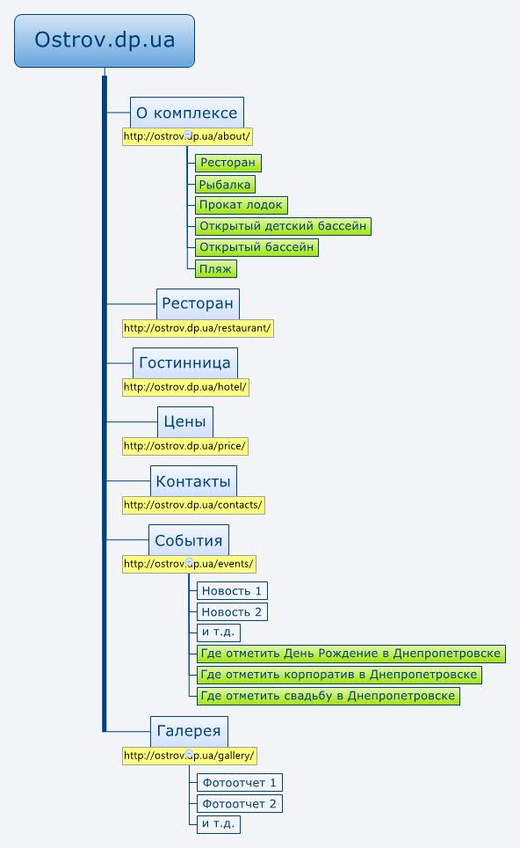

# Техническая оптимизация сайта

## Внутренние настройки сайта (коды состояния HTTP и .htaccess)

1. Необходимо настроить 301 редирект
   * Со страницы <http://www.ostrov.dp.ua/> настроить 301 на <http://ostrov.dp.ua/>  
     (с www на без www)
   * Со страницы <http://ostrov.dp.ua/index.html> настроить 301 на <http://ostrov.dp.ua/>  
     (с index.html на без index.html)
2. Необходимо настроить шаблон 404й ошибки. Пользователю должна отображаться страница с сообщением “Страница не найдена”. Ответ сервера при этом должен оставаться “404”.   
   На данный момент мы попадаем на пустую страницу.  
     
   **Пример**: <http://ostrov.dp.ua/54654>   
   Должно быть так:  
   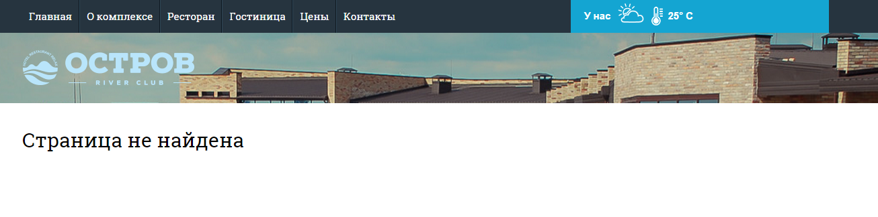

## Карта сайта sitemap.xml

На сайте есть карта сайта <http://ostrov.dp.ua/sitemap.xml> однако она пустая.

Карта сайта должна:

1. Содержать ссылки на все категории, страницы, статьи которые опубликованы и отдают ответ сервера 200 Ок
2. Должна быть актуальной и автоматически обновляться
3. Не содержать битых ссылок
4. Не должна содержать ошибок кода
5. Значение <changefreq> равно monthly
6. Значение <priority> равно в пределах 0.5-0.8

Желательно чтобы xml карта сайта обновлялась автоматически при удалении или создании страниц, событий.

**Пример карты сайта:**

<http://www.teahouse.ua/sitemap.xml>

## Файл robots.txt и мета значения robots

Файл <http://ostrov.dp.ua/robots.txt> установить следующие значения:

|  |
| --- |
| *User-agent: \**  *Disallow: /install/*  *Disallow: /?q=\**  *User-agent: Yandex*  *Disallow: /install/*  *Disallow: */?q=\**  *Host:ostrov.dp.ua*  *Sitemap: http://ostrov.dp.ua/sitemap.xml* |

## Код HTML

1. На всех страницах должен присутствовать заполненный тег <Title></Title>
2. На всех страницах должен присутствовать заполненный тег <meta name="description" content="”>
3. Корректность кода должна проходить сервис проверки [Google PageSpeed Insights](https://developers.google.com/speed/pagespeed/insights/?hl=ru&utm_source=wmx&utm_campaign=wmx_otherlinks&url=ostrov.dp.ua%2Fabout%2F&tab=desktop) для стационарных и мобильных устройств
4. На странице не должно быть кусков кода javascript и css - их нужно вынести в отдельные внешние файлы и настроить кеширование.  
   Пример для страницы <http://ostrov.dp.ua/about/>   
   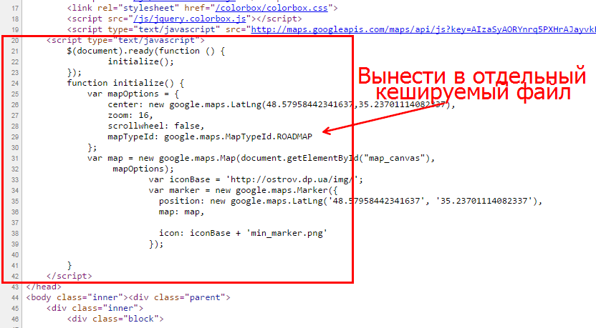  
   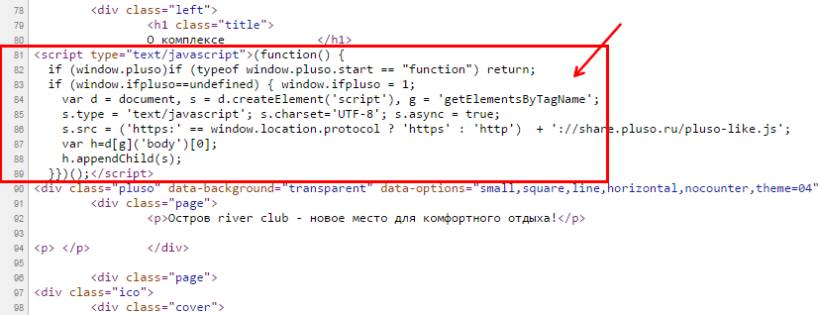

## Перелинковка между страницами

1. На всех внутренних страницах сайта (кроме первой) должна быть строка навигации “хлебные крошки” выполненые в микроразметке форматов.

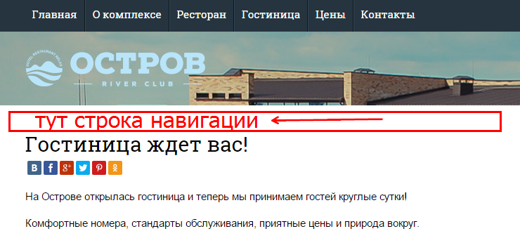

1. В главное меню:
   1. добавить ссылку на страницу со всеми событиями <http://ostrov.dp.ua/events/>
   2. добавить ссылку на страницу с фотогалереей <http://ostrov.dp.ua/gallery/>

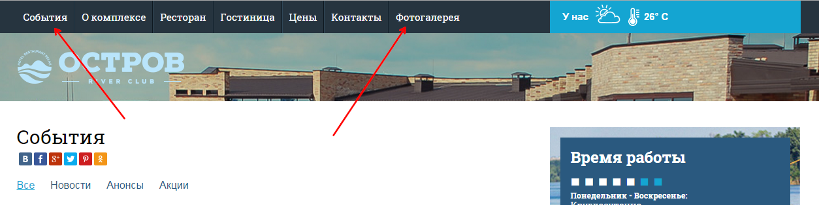

1. На страницах событий необходимо разместить ссылки на 3-5 предыдущих статей.  
   Пример для страницы <http://ostrov.dp.ua/events/events_11.html>

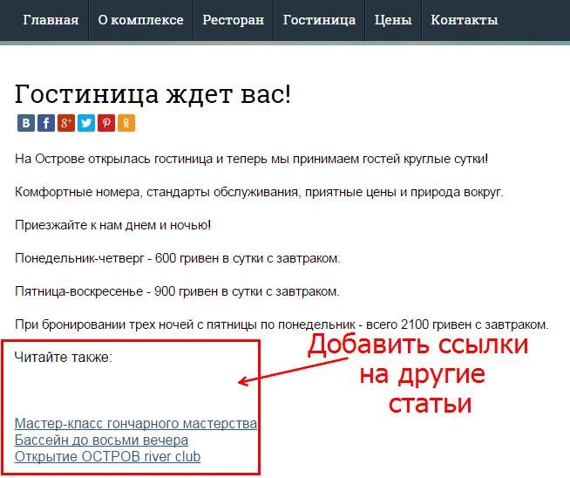

1. Убрать ссылки “вернуться в раздел” на всех страницах

Пример для страницы <http://ostrov.dp.ua/events/events_9.html>

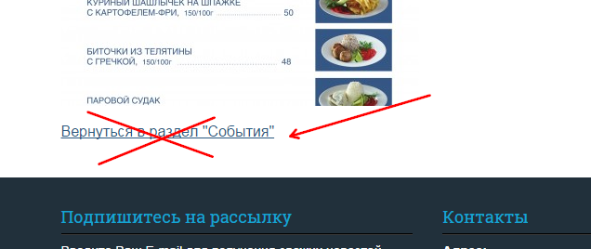

### Микроразметка хлебных крошек

**Важно!** На главной странице хлебные крошки не выводятся!

**Важно!** Последний пункт «хлебных крошек» не должен ссылаться сам на себя!

Для проверки правильности выполнения можно использовать сервис Яндекс<http://webmaster.yandex.ua/microtest.xml>

Дополнительную информацию можно прочитать<https://support.google.com/webmasters/answer/185417>

**Свойства**

title Название элемента навигации.

url URL элемента навигации.

**Пример реализации**

Внимание! Для своего сайта заменяйте только выделенное желтым! Зеленые теги, это часть микроразметки!

*<div class="breadcrumb">*

*<div itemscope="" itemtype="*[*http://data-vocabulary.org/Breadcrumb*](http://data-vocabulary.org/Breadcrumb)*">*

*<a href="http://ostrov.dp.ua/" itemprop="url" title="Загородный отдых в Днепропетровске">*

*<span itemprop="title">Главная</span>*

*</a>*

*&nbsp;›&nbsp;*

*</div>*

*<div itemscope="" itemtype="*[*http://data-vocabulary.org/Breadcrumb*](http://data-vocabulary.org/Breadcrumb)*">*

*<a href="http://ostrov.dp.ua/about/" itemprop="url" title="О комплексе Остров в Днепропетровске">*

*<span itemprop="title">О комплексе</span>*

*</a>*

*&nbsp;›&nbsp;*

*</div>*

*<div itemscope="" itemtype="*[*http://data-vocabulary.org/Breadcrumb*](http://data-vocabulary.org/Breadcrumb)*">*

*<span itemprop="title">Ресторан</span>*

*</a>*

*</div>*

*</div>*

## Заголовки, мета данные (Title, Description, H1) и тексты

### Для главной страницы

<http://ostrov.dp.ua/>

|  |  |
| --- | --- |
| Title | Остров River Club Днепропетровск - загородный отдых недалеко от города |
| Description | Комплекс Остров River Club в Днепропетровске предлагает качественный загородный отдых на берегу не далеко за городом |
| Заголовок Н1 | Остров River Club Днепропропетровск |

Разместить текст объемом 1000-1200 символов без пробелов

В тексте использовать ключевые слова (нельзя склонять)

* загородный отдых в днепропетровске
* отдых за городом
* отдых на берегу недалеко от города
* загородный отдых
* развлекательный комплекс остров Ривер Клаб
* база отдыха

### Для страницы Гостиница

|  |  |
| --- | --- |
| Title | Гостиница Остров River Club в Днепропетровске |
| Description | Гостиничный комплекс Остров River Club за городом Днепропетровск - хорошие апартаменты и качественное обслуживание. |
| Заголовок Н1 | Гостиница за городом в Днепропетровске |

Разместить текст объемом 800-1000 символов без пробелов.

Описать что входит в стоимость обслуживания.

Какие номера предоставляются?

Парковка wi-fi и т.д.

Добавить цены на все апартаменты.

В тексте использовать ключевые слова (нельзя склонять)

* Гостиница за городом в Днепропетровске
* гостиничный комплекс

Дополнительные ключевые слова (можно склонять)

* заказать
* цена
* фото

### Для страницы Ресторан

|  |  |
| --- | --- |
| Title | Ресторан Остров River Club в Днепропетровске |
| Description | Ресторан комплекса Остров River Club за городом Днепропетровск - вкусно |
| Заголовок Н1 | Ресторан за городом в Днепропетровске |
| Заголовок Н2 | Меню ресторана Остров River Club |

Разместить текст объемом 800-1000 символов без пробелов. Разместить меню в виде таблицы, а не маленькими скриншотами.

В тексте использовать ключевые слова (нельзя склонять)

* ресторан за городом в Днепропетровске
* ресторан за городом для свадьбы

Дополнительные ключевые слова (можно склонять)

* заказать
* меню

### Для страницы Рыбалка

|  |  |
| --- | --- |
| Title | Рыбалка в Днепропетровске: где ловить, куда поехать - Остров River Club |
| Description | Не знаете куда поехать ловить рыбу? Комплекс Остров River Club в Днепропетровске - хороший клев и улов! |
| Заголовок Н1 | Рыбалка в Днепропетровске |

Разместить текст объемом 800-1000 символов без пробелов.

В тексте разместить фото рыбы которую можно словить и прайс

В тексте использовать ключевые слова (нельзя склонять)

* рыбалка в днепропетровске
* куда поехать на рыбалку в днепропетровске
* рыбалка на днепре
* места для рыбалки
* в черте днепропетровска
* где ловить
* на островах
* на самаре
* база отдыха

Дополнительные ключевые слова (можно склонять)

* заказать
* цена

### Для страницы Прокат лодок

|  |  |
| --- | --- |
| Title | Прокат лодок в Днепропетровске:взять в аренда моторные, надувные лодки - Остров River Club |
| Description | Хотите покататься по реке? Прокат лодок в Днепропетровске от комплекса Остров River Club. |
| Заголовок Н1 | Прокат лодок в Днепропетровске |

Разместить текст объемом 800-1000 символов без пробелов.

В тексте разместить фото и прайс лодок под аренду.

В тексте использовать ключевые слова (нельзя склонять)

* прокат лодок в днепропетровске
* самара
* аренда лодок

Дополнительные ключевые слова (можно склонять)

* моторных лодок
* надувных лодок
* парусных лодок
* лодки с мотором
* заказать
* цена

### Для страницы Открытый бассейн

|  |  |
| --- | --- |
| Title | Открытый бассейн в Днепропетровске: летний бассейн под открытым небом - Остров River Club |
| Description | Чистая вода летнего открытого бассейна ждет Вас в развлекательном комелексе Остров River Club. |
| Заголовок Н1 | Открытый бассейн в Днепропетровске |

Разместить текст объемом 800-1000 символов без пробелов.

В тексте разместить фото бассейна и пляжной зоны, указать размеры и прайс на пребывание.

В тексте использовать ключевые слова (нельзя склонять)

* Открытый бассейн в Днепропетровск
* летний бассейн
* бассейны под открытым небом
* летний открытый бассейн

Дополнительные ключевые слова (можно склонять)

* заказать
* цена

### Для страницы Открытый детский бассейн

|  |  |
| --- | --- |
| Title | Открытый детский бассейн в Днепропетровске: летний детский бассейн в комплексе Остров River Club |
| Description | Комплекс Остров River Club приглашает ваших детей в открытый детский бассейн глубиной 50 см. |
| Заголовок Н1 | Открытый детский бассейн в Днепропетровске |

Разместить текст объемом 800-1000 символов без пробелов.

В тексте разместить фото бассейна и пляжной зоны, указать размеры и прайс на пребывание.

В тексте использовать ключевые слова (нельзя склонять)

* открытый детский бассейн в днепропетровске
* отдых у бассейна
* детские площадки
* детский бассейн под открытым небом
* бассейн для детей
* детский летний бассейн

Дополнительные ключевые слова (можно склонять)

* заказать
* цена

### Для страницы Пляж

|  |  |
| --- | --- |
| Title | Хороший пляж за городом в Днепропетровске - комплекс Остров River Club |
| Description | Платный пляж за городом от комплекса Остров River Club - чистота и уют вашего загородного отдыха. |
| Заголовок Н1 | Загородный пляж в Днепропетровске |

Разместить текст объемом 800-1000 символов без пробелов.

В тексте разместить фото пляжной зоны и прайс на пребывание.

В тексте использовать ключевые слова (нельзя склонять)

* пляжи Днепропетровска
* платные пляжи Днепропетровска
* хороший пляж
* пляж за городом
* пляжи близко к городу
* загородный пляж

Дополнительные ключевые слова (можно склонять)

* фото
* заказать
* цена

### Для страницы Где отметить День Рождение в Днепропетровске

|  |  |
| --- | --- |
| Title | Где отметить День Рождение в Днепропетровске - загородный развлекательный комплекс Остров River Club |
| Description | Загородный развлекательный комплекс Остров River Club приглашает вас отметить День Рождение в Днепропетровске за городом у бассейна и в ресторане клуба. |
| Заголовок Н1 | Где отметить День Рождение в Днепропетровске |

Текст объемом 1500-2000 символов без пробелов

В тексте разместить фото комплекса и прайс на пребывание и услуги.

В тексте использовать ключевые слова (нельзя склонять)

* где отметить день рождения в днепропетровске
* недорого
* как отметить день рождения
* можно отметить
* провести день рождение
* отпраздновать
* со скидкой

Дополнительные ключевые слова (можно склонять)

* фото
* заказать
* цена

### Для страницы Где отметить корпоратив в Днепропетровске

|  |  |
| --- | --- |
| Title | Где отметить корпоратив в Днепропетровске - загородный развлекательный комплекс Остров River Club |
| Description | Загородный развлекательный комплекс Остров River Club приглашает вас провести корпоратив в Днепропетровске за городом у бассейна и в ресторане клуба. |
| Заголовок Н1 | Где отметить корпоратив в Днепропетровске |

Текст объемом 1500-2000 символов без пробелов

В тексте разместить фото комплекса и прайс на пребывание и услуги.

В тексте использовать ключевые слова (нельзя склонять)

* где отметить корпоратив в днепропетровске
* провести корпоратив
* провести корпоратив за городом

Дополнительные ключевые слова (можно склонять)

* фото
* заказать
* цена

### Для страницы Где отметить свадьбу в Днепропетровске

|  |  |
| --- | --- |
| Title | Где отметить свадьбу в Днепропетровске - загородный развлекательный комплекс Остров River Club |
| Description | Загородный развлекательный комплекс Остров River Club приглашает вас провести выездную свадьбу в Днепропетровске за городом. |
| Заголовок Н1 | Где отметить свадьбу в Днепропетровске |

Текст объемом 1500-2000 символов без пробелов

В тексте разместить фото комплекса и прайс на пребывание и услуги.

В тексте использовать ключевые слова (нельзя склонять)

* банкетные залы для свадьбы
* кафе для свадьбы
* где отметить свадьбу в Днепропетровске
* ресторан для свадьбы
* свадьба за городом
* провести свадьбу
* отпраздновать свадьбу в днепропетровске

Дополнительные ключевые слова (можно склонять)

* фото
* заказать
* цена

### Шаблон мета данных для других страниц

|  |  |
| --- | --- |
| Title | **$Название-страницы** - комплекс Остров River Club в Днепропетровске |
| Description | Читайте о **$Название-страницы** на сайте комплекса Остров River Club в Днепропетровске. |
| Заголовок Н1 | **$Название-страницы** |

# Юзабилити сайта

1. В услугах желательно делать видеообзоры места, где проводится мероприятие.
2. На страницах услуг необходимо выводить примерный прайс

## Контакты

1. В футере контакты необходимо сделать в микроразметке.
2. Телефон на всех страницах сайта в шапке
3. Добавить e-mail для связи
4. На страницу контактов добавить данные о бизнесе (ИНН и тд)

### Микроразметка контактов

На всех страницах сайта должны быть контакты в микроразметке

Для вашего сайта заменить текст, выделенный желтым.

Проверить корректность внедрения можно по ссылкам:

<http://www.google.com/webmasters/tools/richsnippets>

<https://webmaster.yandex.ua/microtest.xml>

*<div class="vcard">*

*<div class="org"><span class="fn">Комплекс Остров</span></div>*

*<div class="adr">*

*<div class="country-name">Украина</div>*

*<div>*

*<span class="locality">с.Новоселовка</span>,*

*<span class="region">Днепропетровская область</span>*

*<span class="postal-code">индекс</span>*

*</div>*

*<div class="street-address">ул. Заречная, 17</div>*

*<div class="extended-address">Примечание о проезде</div>*

*</div>*

*<div>Администротор отеля: <span class="tel">+38 (068) 198-89-88</span></div>*

*<div>Администротор ресторана: <span class="tel">+38 (068) 148-84-88</span></div>*

*<div>E-mail: <span class="email">email@site.ru</span></div>*

*<div class="url">http://ostrov.dp.ua/</div>*

*<div>График работы: <span class="workhours">круглосуточно</span></div>*

*<div class="note">Любое примечание</div>*

*</div>*